**Перспективный план работы с родителями**

**детей старшей группы МКДОУ «Тидибский детский сад» воспитателя Ибрагимхалиловой Мадины М.**

**на 2018 – 2019 учебный год**

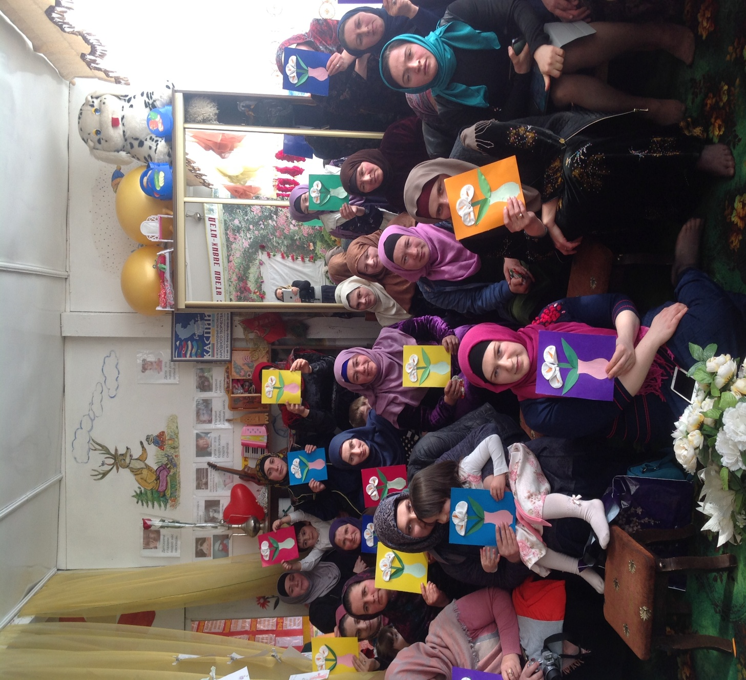

|  |  |  |
| --- | --- | --- |
| Месяцы | Название мероприятия | Цель проведения мероприятия |
| Сентябрь | Организационное родительское собрание:  - «Вот и стали мы на год старше»  Беседа с родителями:  - «Здоровый образ жизни в вашей семье -что это такое?»  Советы родителям:  - «Гардероб для детского сада. На прогулку».  Консультация.  - «Все о детском питании» | Знакомство родителей с программой воспитания детей в детском саду.  Ознакомление родителей с пространством группы, способствующей развитию детей.  Формирование единого подхода к правилам питания в детском саду и дома. |
| Октябрь | Беседы с родителями: «Здоровье ребенка в наших руках».  - «Состояние здоровья вашего ребенка?»  Консультация  - «Мероприятия по оздоровлению проводимые в группе и в детском саду».  Индивидуальные беседы о необходимости проводить возрастные прививки. | Распространение педагогических знаний среди родителей.  Ознакомление родителей с основными факторами, способствующими укреплению и сохранению здоровья дошкольников в домашних условиях и в условиях детского сада.  Информирование о состоянии здоровья детей. |
| Ноябрь | Конкурс семейного рассказа  - «Как провести выходной день с ребенком?»  Консультация:  - «Все о развитии детской речи».  Индивидуальные беседы с родителями  - «Спортивная обувь для занятий физкультурой».  Памятка для родителей:  - «Помогите детям запомнить правила пожарной безопасности», | Повышение педагогической культуры родителей.  Объединение усилий педагогов и родителей по приобщению детей к основам пожарной безопасности.  Теоретическая помощь родителям в вопросах воспитания детей. |
| Декабрь | Консультация  - «Наступили холода»- грипп и меры профилактики.  Памятка для родителей  - «Кодекс здоровья».  Рекомендации.  - «Научим детей ухаживать за полостью рта»  Оформление праздничной газеты « С новым годом, с новым счастьем!»  Беседа:  - «Посоветуйте мне - детский Новогодний праздник дома». | Ознакомление родителей с задачами по сохранению и укреплению здоровья детей.  Активизация родителей по диалогу «посоветуйте мне»  Выявление и анализ волнующих вопросов. |
| Январь | Консультация.  - «Закаливание- одна из форм профилактики простудных заболеваний детей».  Памятка для родителей.  - «Как сделать зимнюю прогулку с малышом приятной и полезной».  Консультация.  - «Самостоятельность ребёнка и ее граница».  - «Зимние развлечения всей семьей».  Проектная работа совместно с родителями: «Край любимый и родной, нет тебя красивей» | Формирование единого подхода к методам оздоровления и закаливания детей в детском саду и дома.  Повышение педагогической культуры родителей.  Ознакомление с задачами по сохранению и оздоровлению здоровья детей. |
| Февраль | Выставка детских рисунков.  - «Мой папа».  Индивидуальные беседы с папами.  - «Кого вы считаете главным в воспитании ребенка?».  Ко дню защитника отечества музыкальный праздник.  - «А ну-ка, мальчики». | Выявление и анализ информации о том, какую роль в воспитании детей занимает папа.  Распространение педагогических знаний среди родителей. |
| Март | Групповое родительское собрание:  - «Природа и ребёнок».  Беседы:  - «Внимание улица».  Консультация.  - «Ребенок и дорога. Правила поведения на улицах города».  Праздничная газета-коллаж к 8 марта. | Реализация единого воспитательного подхода по обучению детей правилам дорожного движения в детском саду и дома.  Повышение педагогической культуры родителей.  Знакомство с требованиями  развития и обучения в детском саду по правилам дорожного движения. |
| Апрель | Презентация для родителей.  - «Художественно-эстетическое развитие детей дома».  Консультация.  - «Развитие творческих способностей».  Памятка для родителей.  Поиграем дома: «Русские народные игры , хороводы ,песни .подвижные игры».  Субботник совместно с родителями на участке.  - «Наполни душу красотой» | Выявление у родителей волнующих вопросов по теме «развитие творческих способностей у детей».  Знакомство родителей с задачами воспитания и обучения в детском саду по теме «Художественно-эстетического развития».  Обогащение педагогических знаний о развитии творческих способностей детей. |
| Май | Итоговое родительское собрание.  - «Достижение ребёнка».  Рекомендации.  - «Босиком по росе. Как закаливать ребенка летом». | Демонстрация сформированных умений и навыков ,знаний детей , родителей.  Распространение педагогических знаний среди родителей, теоретическая помощь родителям в вопросах воспитания детей.  Способствовать формированию коллектива группы. |

